数组练习：

1. 数组排序：{1,23,6,74,8,19,104} 按 从小到大排序。
2. public class task1_1 {  
    */**  
    * 数组排序：{1,23,6,74,8,19,104} 按 从小到大排序。  
    \** ***@param*** *args  
    */* public static void main(String[] args) {  
    int[] list = {1,23,6,74,8,19,104};  
     
    for(int i = 0; i < list.length; i++) {  
    for(int j = i + 1; j < list.length; j++) {  
    if(list[i] > list[j]) {  
    int tmp = list[i];  
    list[i] = list[j];  
    list[j] = tmp;  
    }  
    }  
    }  
     
    for(int i : list) {  
    System.*out*.print(i + " ");  
    }  
    }  
   }

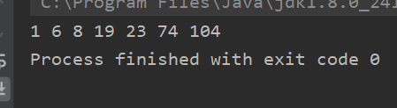

1. 数组{1,2,3,4,5,5,5,5,5,6,7,8,9}，去掉数组中的5 生成新的数组。
2. public class task1_2 {  
     
    public static void main(String[] args) {  
    int[] list = {1,2,3,4,5,5,5,5,5,6,7,8,9};  
     
    */**  
    * 计算5的个数  
    */* int num = 0;  
    for(int i : list) {  
    if(i == 5) {  
    num++;  
    }  
    }  
     
    */**  
    * 复制非5的元素  
    */* int[] list2 = new int[list.length - num];  
     
    int j = 0;  
    for(int i : list) {  
    if(i != 5) {  
    list2[j++] = i;  
    }  
    }  
     
    for(int i : list2) {  
    System.*out*.print(i + " ");  
    }  
    }  
     
   }

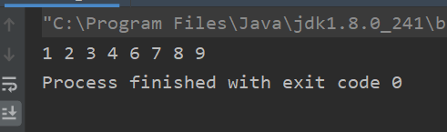

1. 数字 a{1,3,5,7,9} b{2,4,6,8,10},将两个数组合并，并按照从小到大的顺序排序，生成新数组。
2. public class task1_3 {  
    public static void main(String[] args) {  
    int[] a = {1,3,5,7,9};  
    int[] b = {2,4,6,8,10};  
     
    int[] list = new int[a.length + b.length];  
     
    */**  
    * 赋值数组  
    */* int tmp = 0;  
    for(int i : a){  
    list[tmp++] = i;  
    }  
    for(int i : b){  
    list[tmp++] = i;  
    }  
     
     
    */**  
    * list排序  
    */* for(int i = 0; i < list.length; i++) {  
    for(int j = i + 1; j < list.length; j++) {  
    if(list[i] > list[j]) {  
    tmp = list[i];  
    list[i] = list[j];  
    list[j] = tmp;  
    }  
    }  
    }  
     
    for(int i : list) {  
    System.*out*.print(i + " ");  
    }  
    }  
   }



字符串操作练习：

1. 字符串：“Hello World!”，在字符串前面拼接自己的名字。
2. public class task2_1 {  
    public static void main(String[] args) {  
    String name = "陈远旋";  
    String s = "Hello World!";  
     
    String s1 = name + s;  
     
    System.*out*.println(s1);  
    }  
   }

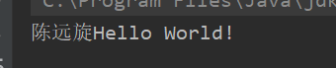

1. 字符串“1,2,3,4,5,6,7”，根据“，”分开，将其转化为字符串数组，并在控制台打印。
2. public class task2_2 {  
    public static void main(String[] args) {  
    String s = "1,2,3,4,5,6,7";  
     
    String[] s1 = s.split(",");  
     
    for(String i : s1){  
    System.*out*.print(i + " ");  
    }  
    }  
   }



1. 计算Hello World! 中出现了几次l。
2. public class task2_3 {  
    public static void main(String[] args) {  
    String s = "Hello World!";  
     
    int times = 0;  
    for(int i = 0; i < s.length(); i++) {  
    char c=s.charAt(i);  
    if(c == 'l'){  
    times++;  
    }  
    }  
    System.*out*.print(times);  
    }  
   }

